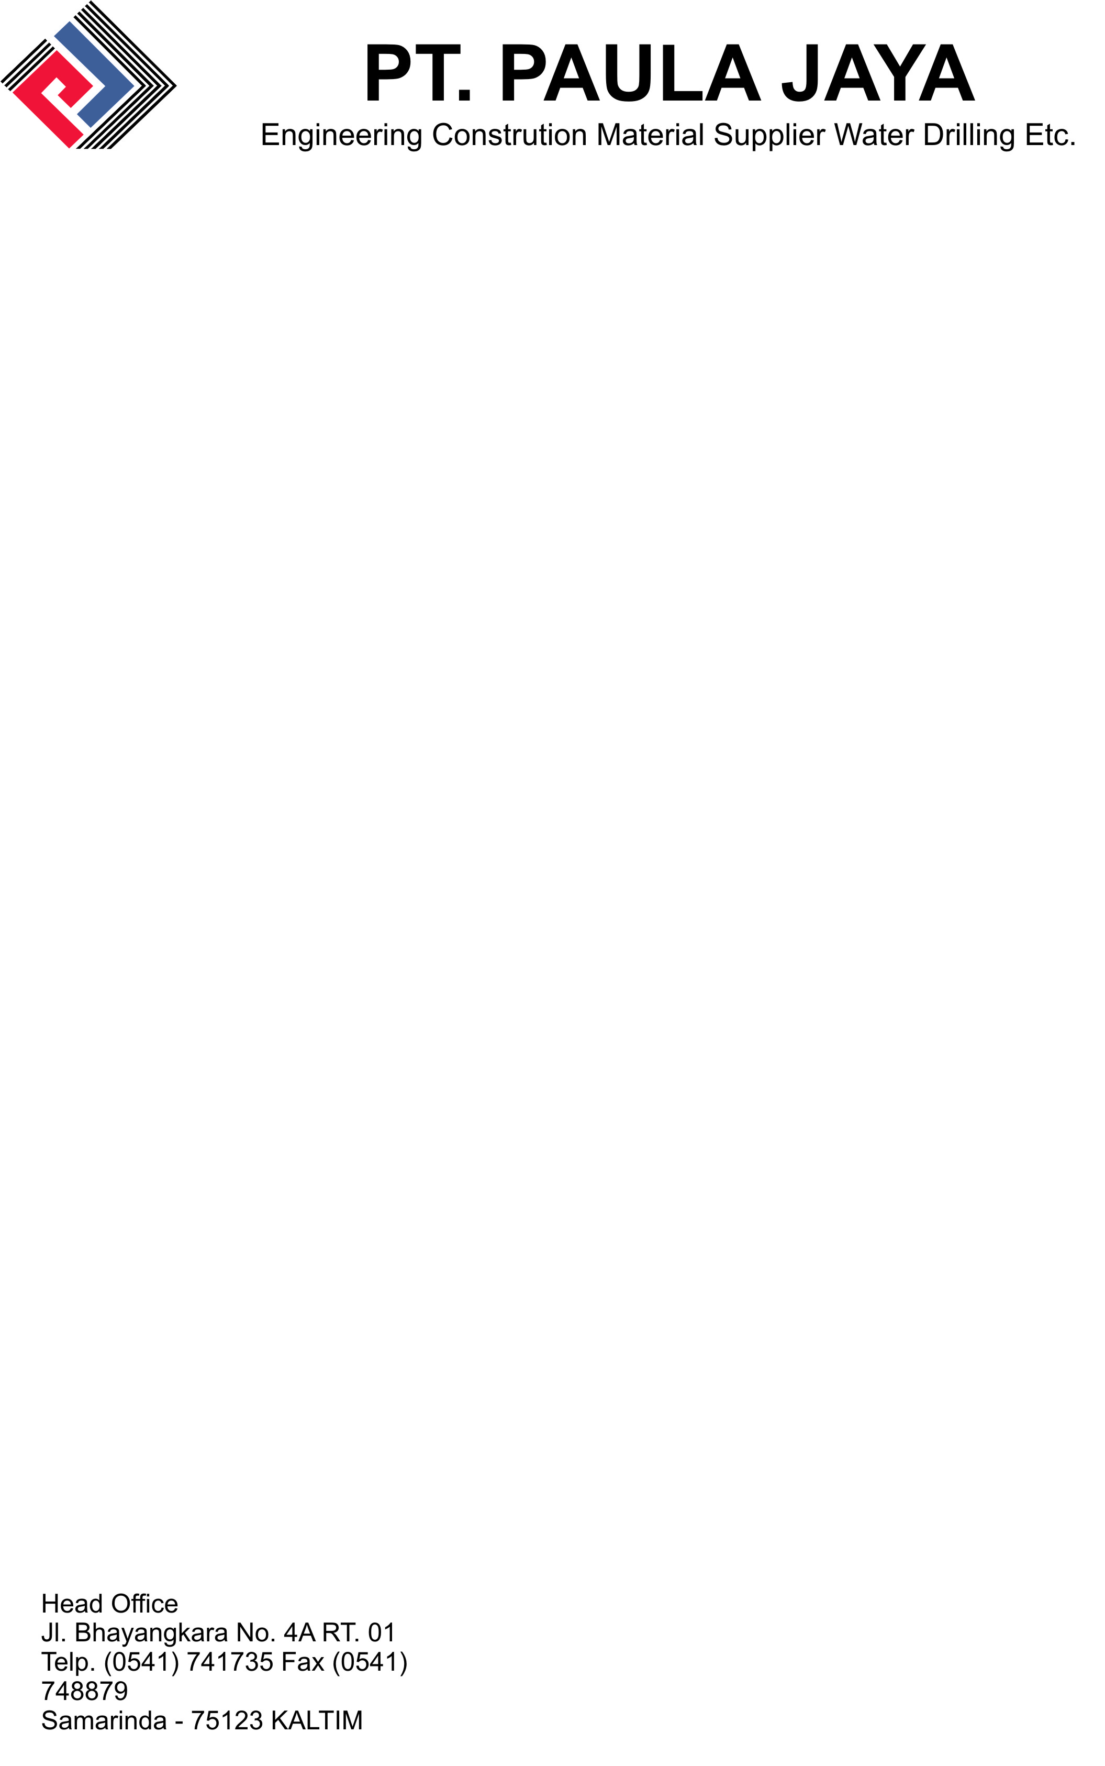

KEBIJAKAN MUTU, KESELAMATAN KESEHATAN KERJA DAN PERLINDUNGAN LINGKUNGAN
PT. PAULA JAYA

” Merupakan komitmen PT. Paula Jaya untuk menjadikan kualitas, keselamatan kesehatan kerja dan perlindungan lingkungan sebagai bagian yang tak terpisahkan dari kegiatan operasi dan bisnis sehari-hari. Mentaati peraturan dan persyaratan hukum merupakan keharusan yang menjadi standar kerja minimum operasi perusahaan.
Untuk mencapai mutu, keselamatan kesehatan kerja, dan perlindungan lingkungan, kami akan :
  - Selalu memenuhi harapan pelanggan dengan menghasilkan produk dan jasa yang sesuai dengan spesifikasi dan keinginan pelanggan
  - Selalu mentaati peraturan-peraturan yang diterapkan pada perusahaan
  - Secara terus menerus melakukan usaha-usaha mencegah dan mengurangi kecelakaan kerja, penyakit akibat kerja dan pencemaran lingkungan.
  - Melakukan perbaikan dan penyempurnaan terus menerus dalam sistem manajemen mutu, K3 dan lingkungan
  - Peningkatan Sumber Daya Manusia secara berkala
  - Mengkomunikasikan kebijakan ini kepada seluruh karyawan yang bekerja untuk atau atas nama perusahaan, serta kepada masyarakat dan pihak-pihak yang berkepentingan lainnya.

Samarinda, 05 Desember 2012

H. Wemmy Saleh
Direktur Utama

